Prosedur efektif pengembangan aplikasi basis data
Zulkarnaen Hatala¹
¹ Politeknik Negeri Ambon
Jl. Ir. Putuhena Wailela Rumah Tiga Ambon , 97234 , Indonesia
Abstract—Efficient and quick procedure to build a web application is presented. The steps are intended to build a database application system with hundreds of tables. The procedure can minimize tasks needed to write code and doing manual programming line by line. The intention also to build rapidly web-based database application. In this method security concerning authentification and authorization already built in ensuring the right and eligible access of the user to the system. The end result is ready to use the web-based 3-tier application. Moreover, the application is still flexible to be customized and to be enhanced to suit more specific requirement in part of each module of the software both the server-side and client-side programming codes.

Abstrak—Pada tulisan ini diusulkan prosedur cepat dan efisien pengembangan aplikasi basis data menggunakan generator aplikasi. Bertujuan untuk meminimalisir penulisan bahasa pemograman. Keuntungan dari prosedur ini adalah bisa digunakan untuk mengembangkan aplikasi basis data secara cepat terutama dengan sistem basis data yang terdiri dari banyak tabel. Hak akses dan prosedur keamanan standar telah disediakan sehingga setiap user terjamin haknya terhadap entitas tertentu di basis data. Hasil generasi adalah aplikasi basis data 3-tier berbasis web yang siap pakai. Sistem aplikasi yang terbentuk masih sangat lentur untuk untuk dilakukan penyesuaian setiap komponen aplikasi baik di sisi server maupun di sisi client.

.
Keywords—Web Programming, Application Builder, Rapid Application Generator, 3-tier web application

Pendahuluan
- Latar Belakang
Sering dijumpai beberapa kasus di mana aplikasi front-end basis data ingin dikembangkan secara cepat agar siap digunakan end user pada proses bisnis sehari-hari. Tetapi tabel yang akan ditampilkan banyak sekali hingga puluhan bahkan ratusan. Di samping itu sering kali lembaga membutuhkan data personal dalam dalam waktu cepat. Misalkan perusahaan ingin mendapatkan data dari pelanggan dan pegawai. Perguruan Tinggi menginput data para mahasiswa dan dosen pengajar. Lembaga pemerintah ingin mendapatkan informasi sosial personal dari masyarakat. Lembaga survei menginginkan tanggapan dari para responden. Maka cara konvensional yang digunakan yaitu dengan mendata langsung ke lapangan atau mendatangani para personal. Atau sebaliknya para respondenlah yang mendatangi unit-unit administrasi untuk memberikan data mereka. Di sini dibutuhkan strategi pengembangan aplikasi basis data secara cepat dan efisien.

Metoda lebih baru adalah memanfaatkan infrastruktur jaringan LAN atau internet untuk akuisisi data tanpa bertemu langsung antara personal pemilik data dengan petugas administrasi penginput data.

Untuk metoda tidak langsung ini maka diperlukan membuat aplikasi komputer yang bisa menangkap data melalui jaringan internet atau LAN yang ada. Salah satu solusi umum adalah menggunakan aplikasi client-server berbasis web HTTP. Di mana personal dan responden menginputkan data menggunakan aplikasi komputer yang disebut peramban atau browser untuk menghubungi server web yang disediakan oleh peminta data. Server web ini terpisah dari komputer reponden dan dihubungkan dengan infrastruktur jaringan komputer.
Selain menggunakan model browser-web server cara lain adalah menggunakan aplikasi khusus client-server tidak berbasis web HTTP. Keuntungan menggunakan model berbasis web adalah karena aplikasi client yaitu browser sudah tersedia secara umum di komputer-komputer desktop maka cukup mengembangkan aplikasi di sisi server saja. Sedangkan jika menggunakan model client-server tidak berbasis web, maka pengembangan aplikasi selain dilakukan di sisi client harus juga dilakukan di sisi server. Tentunya hal ini tidak nyaman dibanding berbasis web karena harus mengembangkan aplikasi server dan client bersamaan. Teknik ketiga adalah mengembangkan client yang berkomunikasi langsung dengan server database secara langsung misalnya aplikasi yang langsung mengakses Server mysql menggunakan OS native library. Teknik ini menimbulkan resiko dalam hal keamaan di mana client dibebaskan untuk mengakses langsung ke server database. Kemungkinan kode aplikasi client dirubah dan recompiled untuk kepentingan hacker.
Walaupun model-model pengembangan aplikasi web sudah mapan. Tetapi dari sisi sumber daya manusia proses pengembangan aplikasi web membutuhkan level-level tertentu penguasaan di teknologi pemograman web baik di sisi client (client-side) maupun sisi server (server-side). Di sini salah satu solusi yang ditawarkan adalah generator aplikasi di mana tugas pemograman bisa diminimalisir bahkan dihindari.

- Permasalahan
Dalam mengembangkan aplikasi basis data sering dijumpai masalah-masalah sebagai berikut:
- Sumber daya manusia yang terbatas baik secara kualitas dan kuantitas.
- Waktu pengembangan aplikasi yang terbatas
- Jumlah entitas dan tabel yang sangat banyak

Tinjauan Pustaka

- Basis Data Relasional
Basis data relasional (relational database) adalah teknik penyimpanan data atau informasi menggunakan struktur tertentu dimana sekelompok informasi berkaitan dikelompokkan dalam bentuk-bentuk tabular (table). Tabel-tabel ini saling mempunyai hubungan (relation). Contoh table misalnya tabel user yang diperuntukkan menyimpan data login dan password pengunjung suatu website. Setiap table dikelompokkan lagi ke dalam kolom-kolom (columns) atau fields. Contoh fields dari tabel user misalnya login, password, email , phone_number dan address. Nama table beserta fieldnya disebut structure dari table tersebut. Sedangkan data atau row atau record atau isi dari tabel ditambahkan dengan cara dilajurkan sebagai baris-baris (rows) dengan column header berupa nama fields. Contoh table diberikan pada Gambar 1.

Id | login | password | email
1 | admin | xzC82)]3fd | admin@test.ac.id
2 | user_01 | SdfsdfC33_ | user_01@test.edu

Gambar 1 : Table user_login untuk menyimpan data login dan password

Paket software aplikasi yang digunakan untuk/ mengelola database relasional dalam format alaminya disebut dengan Relational Database Management System (RDBMS). Sering juga disebut database server. Contoh dari RDBMS adalah MySQL[1], dan Microsoft Access[2].

Operasi record pada tabel ini didefinisikan sebagai berikut:

Create : membuat record baru di suatu tabel
Read : membaca record-record di tabel
Update : merubah/mengedit record yang sudah ada
Delete : menghapus record yang telah ada dari tabel

Ke empat operasi di atas biasa disingkat dengan istilah operasi CRUD.

- Pola MVC untuk pengembangan Aplikasi web

Pada model paling dasar, bahasa pemograman web terbagi atas dua bagian, yaitu Server side (PHP, ASP, CGI-x, Twig) dan pemograman client side atau browser side yaitu HTML, Javascript dan CSS [1]. Peramban (internet browser) didesain untuk cuma bisa memahami sintaks bahasa client-side (HTML, CSS, JavaScript). Bahasa server-side ditujukan untuk melakukan pemrosesan di sisi server untuk menciptakan konten-konten client-side yang akan dikirim ke browser melalui jaringan. Pola pengembangan modular Model View Controller (MVC) bisa juga diterapkan disini dengan Twig sebagai ‘V’, php-mysql sebagai ‘M’, twig dan php-silex-symfony sebagai ‘C’.

- Protokol HTTP
Dalam model komunikasi client-server dalam skala global, HTTP digunakan di Internet untuk berkomunikasi antara browser dengan web server.

- Membuat aplikasi basis data secara otomatis
Membuat aplikasi secara otomatis bertujuan untuk menghindari atau meminimalisir penulisan bahasa pemograman secara manual. Hal ini bukan berarti aplikasi tidak menggunakan bahasa pemograman, melainkan bahwa rutin, source code dan listing pemograman akan dibuat (generated) secara otomatis. Dengan demikian persyaratan pemahaman, penguasaan dan kemahiran terhadap bahasa pemograman tersebut menjadi berkurang atau diminimalisir.
Untuk aplikasi basis data, apabila diotomatisasi maka bahasa pemograman yang dihindari berupa:
- bahasa SQL (structured querly language)
- bahasa server side (JSP, ASP, CGI,Twig)
- bahase client side (HTML, Java Script, CSS)
- bahasa khusus plaftform OS seperti Basic, Pascal, Java, C, C++, C# dan lain-lain.

Setelah proses generasi otomatis, maka rutin yang tercapai biasanya masih ingin dirubah-rubah sesuai keinginan pengembang.

- Platform Aplikasi basis data yang ada

Terdapat beberapa platform untuk membuat aplikasi basis data tanpa menulis kode. Pada gambar 2 dibedakan antara yang online dan yang offline. Untuk menggunakan generator aplikasi online harus tersedia koneksi internet karena generator aplikasi diletakkan di server internet secara online. Aplikasi yang dihasilkan juga Cuma bisa diakses secara online. Sedangkan generator offline tidak membutuhkan koneksi internet. Generator offline kemudian bisa dibedakan menjadi generator jenis berdikari (standalone) dan client-server. Untuk yang generator berdikari tidak bisa diakses melalui jaringan LAN sedangkan yang client-server bisa diakses dari jaringan LAN. Yang offline client-server bisa diupgrade untuk diletakkan secara online karena kompatibilitas protokol TCP/IP pada LAN dan internet.

Db App Generator

online
client-server

offline

standalone

Gambar 2 : Tipe DB App Generator

Tipe online generator contohnya adalah Knack, Caspio dan TrackVia [3]. Tipe generator yang berdikari (standalone) adalah seperti Microsoft Access (MA) [2]. Formulir untuk jumlah tabel yang sangat banyak bisa digenerate secara cepat menggunakan MA.

Bahkan dengan mengkonfigurasi data-source, MA bisa digunakan melalui jaringan LAN yang ada membuatnya dikategorikan sebagai tipe client-server atau tipe online.

Otomatisasi Aplikasi basis data berbasis web
Langkah-langkah pembuatan aplikasi lengkap basis data secara otomatis yang diusulkan adalah sebagai berikut:

- Otomatisasi pembuatan basis data relasional, bertujuan untuk menghindari atau meminimalisir pengkodean dalam bahasa SQL Langkah ini tidak diperlukan jika basis data sudah tersedia.
- Otomatisasi aplikasi basis data berbasis web, bertujuan untuk menghindari atau meminimalisir pengkodean dalam bahasa pemograman web server-side dan client-side. Simple DB Appplication Generator, SDbApp [4] adalah generator backend dan frontend aplikasi basis data yang dibuat dalam bahasa PHP. Untuk menggunakan SDbApp maka harus terinstall interpreter PHP di Sistem Operasi yang diinginkan.
- Kustomisasi hak akses. Langkah ini dibutuhkan jika diinginkan membatasi hak akses terhadap aplikasi yang digenerate.
- Kustomisasi Antar muka grafis. Langkah ini dibutuhkan jika tampilan antar muka grafis ingin dirubah-rubah dan disesuaikan. Langkah ini bisa dilakukan secara bebas tanpa harus mengulangi langkah 1 dan 2.

- Otomatisasi pembuatan basis data

Membuat Entity Relationship Diagram, ERD [5] adalah tahap pertama yang harus digunakan jika basis data belum tersedia. ER dibuat dengan aplikasi pemodelan ER Sybase Power Designer, PD[6]. Keuntungan menggunakan PD adalah model analisa basis data semakin mudah dan mengurangi kesalahan manusia (human error). Disamping itu kelebihan lainnya adalah kode SQL untuk struktur basis data bisa langsung dibuat secara otomatis. Tentunya kelebihan PD akan semakin dirasakan jika tabel yang akan dibuat sangat banyak dalam jumlah waktu yang singkat. Contoh tampilan desain ER dengan Power Designer sebagaimana pada Gambar 3.
Apabila ingin membuat tabel tabel dari basis data secara manual satu persatu, maka bisa menggunakan aplikasi seperti PHPMyAdmin atau MySQLFront. Form pembuatan tabel pada PHPMyAdmin masih lebih mudah digunakan jika dibandingkan dengan memprogram manual menggunakan bahasa SQL. Kelemahan cara manual adalah jika tabel yang ingin dibuat banyak sekali mencapai puluhan, ratusan hingga ribuan tabel. Keuntungan lainnya menggunakan Power Designer adalah terlihatnya secara visual hubungan relasional antar tabel-tabel yang terkait.
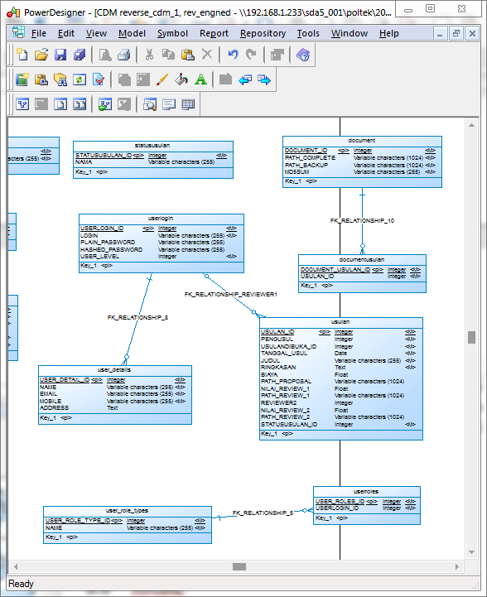
Gambar 3 : Membuat ER-Diagram dengan Sybase Power Designer

- Mengenerate formulir CRUD secara otomatis

Setelah basis data selesai dibuat maka aplikasi web bisa dibuat secara otomatis menggunakan Simple Database Application Generator, SDbApp [4]. Disini kode-kode server side yang berhubungan ke RDBMS MySQL maupun kode-kode client side form web untuk tampilan operasi CRUD bisa digenerate secara otomatis. Dalam hal ini bertujuan untuk menghindari pengkodean bahasa server-side PHP,Silex, Symfony, Twig dan bahasa client side HTML, CSS, JS.

- Kustomisasi Hak akses

Permission atau hak akses menentukan operasi CRUD tertentu yang boleh dilakukan oleh pengguna terhadap objek basis data dan membatasi serta menyaring operasi lainnya. SdbApp telah menyediakan fungsi autentifikasi dan autorisasi [7]. Dengan SDbApp maka hak akses diberikan per record level didalam suatu tabel. Prototipe fungsi hak akses didefinisikan sebagai berikut:

- function GrantCreateRecordPermission(user, table);
- function GrantReadRecordPermission(user, table, records []);
- function GrantUpdateRecordpermission(user, table, records[]);
- function GrantDeleteRecordPermission(user, table, records[]);

- Role
Role adalah bagaimana mengelompokkan beberapa pengguna ke suatu pola hak akses yang mirip. Misalkan studi kasus pada proses registrasi mahasiswa baru melalui website online. Maka dalam hal ini sebut saja 3 role yang terkait:
- Administrator
- Guest
- Registered

Administrator adalah role dengan akses penuh terhadap sistem. Dalam level record, maka para Administrator mempunyai akses penuh (CRUD) terhadap semua record di semua tabel. Guest pada satu sisi tidak punya akses apapun terhadap salah satu tabel. Tetapi Guest mungkin saja mendaftar untuk menjadi calon mahasiswa. Setelah pendaftaran, seorang Guest berubah role menjadi Registrar. Di level record, registrar atau calon mahasiswa baru bisa mempunyai akses RU tetapi tidak mempunyai akses CD di tabel registration. Hal ini karena seorang mahasiswa yang sudah terdaftar tidak boleh mendaftar lagi (CREATE), dan tidak boleh menghapus data pendaftarannya (DELETE). Seorang registrar tentu bisa mengubah data-data pendaftarannya (UPDATE,READ), mungkin karena salah pengetikan atau karena dirasa belum lengkap.

Role kadang mengharuskan mekanisme yang tidak bisa diakomodasi di level akses per record. Hal ini karena untuk satu tabel role mengharuskan hak akses terhadap kolomnya berbeda-beda. Contoh kasus pada tabel registrasi calon mahasiswa, setelah pendaftaran maka di tabel tersebut mahasiswa bisa merubah data pendaftarannya, tetapi tidak bisa merubah data-data tertentu seperti primary key di tabel tersebut. Bahkan kadang-kadan akses UPDATE terhadap record bisa dibatasi oleh sesuatu yang sangat tergantung proses bisnisnya. Misalnya saja tiap calon mahasiswa cuma bisa merubah data sampai waktu tertentu, setelah waktu tersebut hak akses ke record di tabel dibatasi cuma READ.

- Implementasi hak akses
Hak akses diimplementasikan pada rutin-rutin PHP di server side untuk menyaring akses ke database MySQL. Rutin-rutin PHP ini bisa ditulis secara terpusat pada satu file tunggal ataupun disebar secara modular di file-file berukuran kecil.

- Kustomisasi tampilan pengguna
Untuk mempermanis tampilan maka bisa dilakukan tanpa harus memahami pemograman HTML secara intensif, menggunakan aplikasi seperti Macromedia Dreamweaver (MD). MD juga bisa mempercepat waktu kustomisasi tampilan halaman HTML statis

HASIL

Dalam penelitian ini diujicoba pengembangan aplikasi berbasis web dengan menggunakan Web Generator, SDbApp. Daftar semua software dan bahasa pemograman yang terlibat dalam penelitian sebagai terlihat pada gambar 4:
No | Software | Versi
1 | Sybase Power Designer | 12.5.0.2169
2 | XAmpp | 3.2.2
2 | Apache Web Server | 2.4
2 | PHP | 5.6.39
2 | MySQL | 10.1.37
3 | SDbApp | 0.1
 | PHP-Composer | 1.8.0
 | PHP-Silex | 1.2
 | Twig | 1.8.0
 | HTML,CSS, JS | -
4 | Microsoft Windows 10 Pro | 10.0.14393
5 | Firefox | 57.0(64-bit)
Gambar 4 : Software yang digunakan dalam penelitian

Di sini telah berhasil dikembangkan aplikasi registrasi mahasiswa baru dengan cepat mengikuti metoda yang diterangkan dalam bab III. Salah satu tampilan hasil generasi aplikasi adalah pada gambar 5. Sedangkan fungsionalitas sekuritas standar autentifikasi dan autorisasi bisa dicontohkan dalam gambar 6 dan gambar 7.

Kesimpulan dan Saran
- Kesimpulan
Mengembangkan basis data aplikasi menggunakan SDbApp [4] adalah lebih cepat dan efisien. Terutama dengan sistem basis data dengan banyak tabel. SDbApp sudah menyediakan keamanan standar berupa autentifikasi dan autorisasi. Hasil generasi dari SdbApp masih bisa dikustomisasi di setiap komponen dan modul untuk beradaptasi dengan kebutuhan khusus yang diinginkan. Untuk mengkustomisasi hasil generasi dari SdbApp mensyaratkan pemahaman bahasa pemograman dan framework yang digunakan oleh SdbApp yaitu PHP, Silex, Symfony, HTML, AdminLTE, JQuery, JavaScript, dan Cascade Style Sheet.

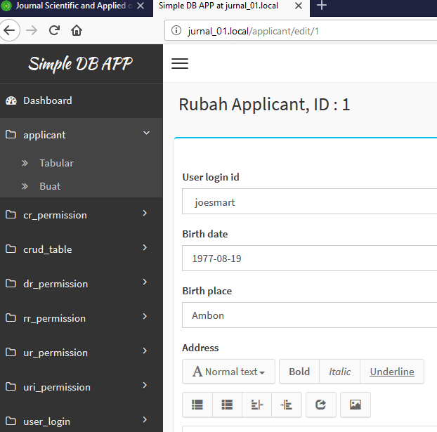
Gambar 5 : Tampilah hasil generasi aplikasi

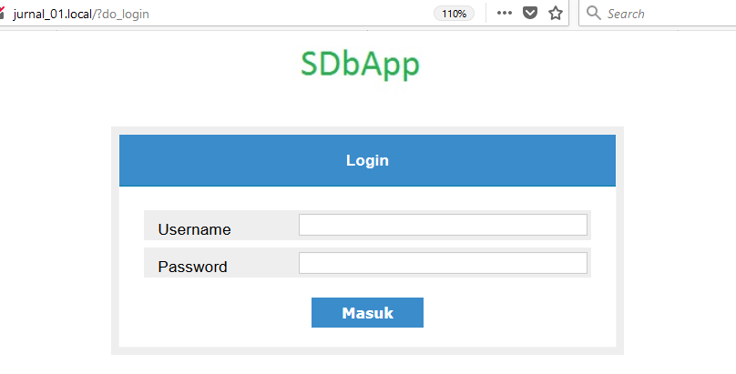
Gambar 6 : Contoh form fungsi autenfikasi

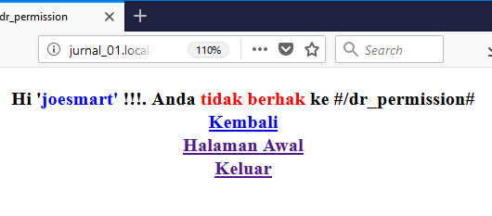
Gambar 7 : Contoh tampilan fungsi autorisasi
- Saran
Untuk pengembangan ke depan SdbApp harus menampilkan menu konfigurasi yang lebih user friendly, lebih banyak fungsionalitas dan lebih mudah digunakan.

Referensi

[1] D. Wall, Multi-Tier Application Programming with PHP: Practical Guide for Architects and Programmers. 2004.
[2] J. Eckstein and B. R. Schultz, Introductory Relational Database Design for Business, with Microsoft Access. Wiley, 2018.
[3] J. Maria, “Top 10 Online Database App Builders to Create your PM Tool.” [Online]. Available: https://project-management.com/top-10-database-application-builders-for-creating-your-own-pm-tool/. [Accessed: 26-Dec-2018].
[4] Z. Hatala, “SDBApp, Simple Database Application Generator,” 2018. [Online]. Available: https://github.com/dzhatala/simpledbappgenerator. [Accessed: 24-Dec-2018].
[5] I. Song, M. Evans, and E. K. Park, “A Comparative Analysis of Entity-Relationship Diagrams,” J. Comput. Softw. Eng., vol. 3, no. 4, pp. 427–459, 1995.
[6] W. Xiao-Yun, “PowerDesigner Chief Architect.” 2005.
[7] “Web Application Security Fundamentals | Microsoft Docs.” [Online]. Available: https://docs.microsoft.com/en-us/previous-versions/msp-n-p/ff648636(v=pandp.10). [Accessed: 26-Dec-2018].

